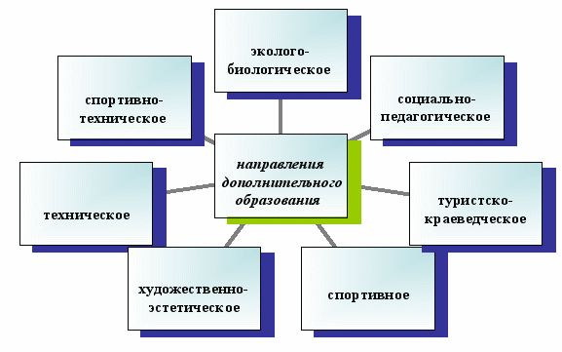

**Дополнительное образование в школе: программы и направления:**

**«Компьютер и я», «Финансовая грамотность»**

**«Здоровье и спорт», «Азбука здоровья»**

**«Хореография», «Музыка в нашей жизни»**

**«ЮНАРМЕЦЫ», Волонтерское Движение «ЛИДЕР»**

**«Гайдаровцы», РДШ**

**Акции «БЛАГО», Акции «ДЕТИ ДЕТЯМ»**

**Многонациональная Россия и Многонациональный Дагестан**

**«Юные таланты», «Развитие речи»**

**«Занимательная математика», «Веселая математика»**

**«Великий, могучий русский язык»**

**« Здоровейка»**

**«Я сдам ЕГЭ»**

**«Лепка»**

**« Спортивные игры»**